**LAB. 3 LAYER SỬ DỤNG DATA BINDING**

* Sử dụng cơ sở dữ liệu: **QLSINHVIEN_v4.sql**
* Xây dựng Form có dạng sau:

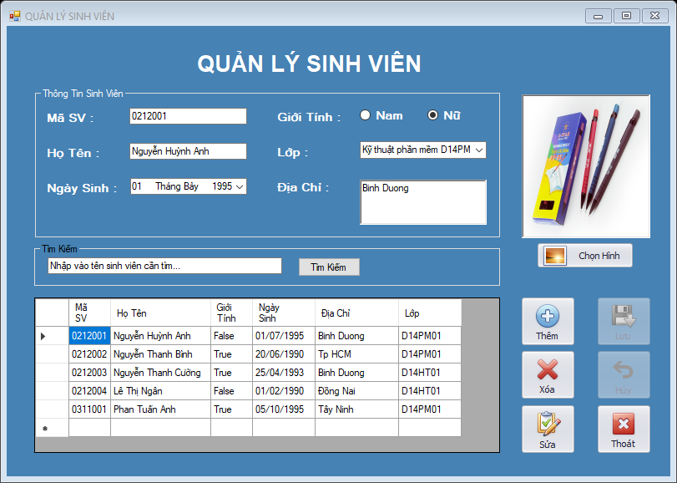

* Xử lý các sự kiện cho các nút lệnh:
* Nút lệnh thêm: cho phép thêm mới thông tin một sinh viên
* Nút lệnh xóa: cho phép xóa một sinh viên
* Nút lệnh sửa: sửa thông tin sinh viên
* Nút lệnh lưu: lưu thông tin sinh viên xuống CSDL
* Nút lệt hủy: hủy thao tác chỉnh sửa trả về trạng thái ban đầu.
* Thao tác dữ liệu theo mô hình phi kết nối

**Application**

**Database**

DataSet

DataTable

???Connection

???DataAdapter (SelectCommand)